Autorica: Tamara Lajtman, prof.

Književnost i stvaralaštvo: Dobriša Cesarić, Oblak

nastava na daljinu

Udžbenik Hrvatski bez granica 8
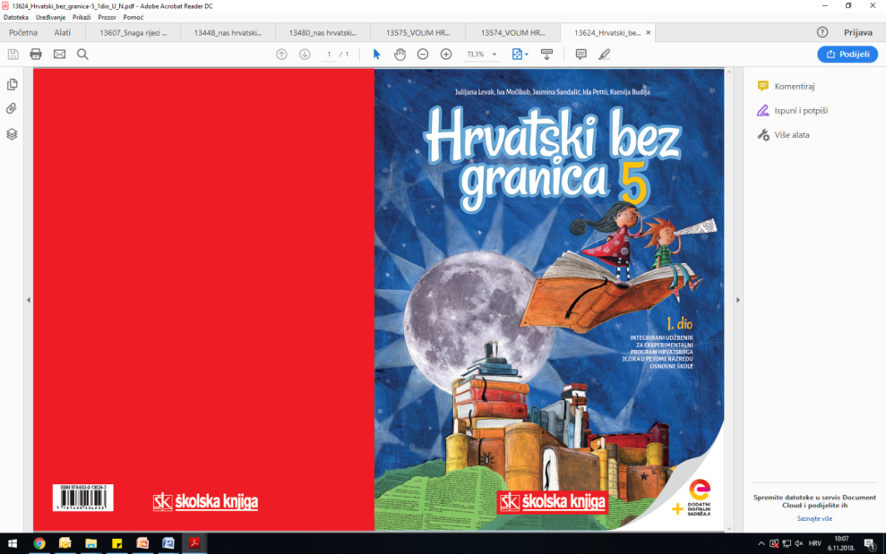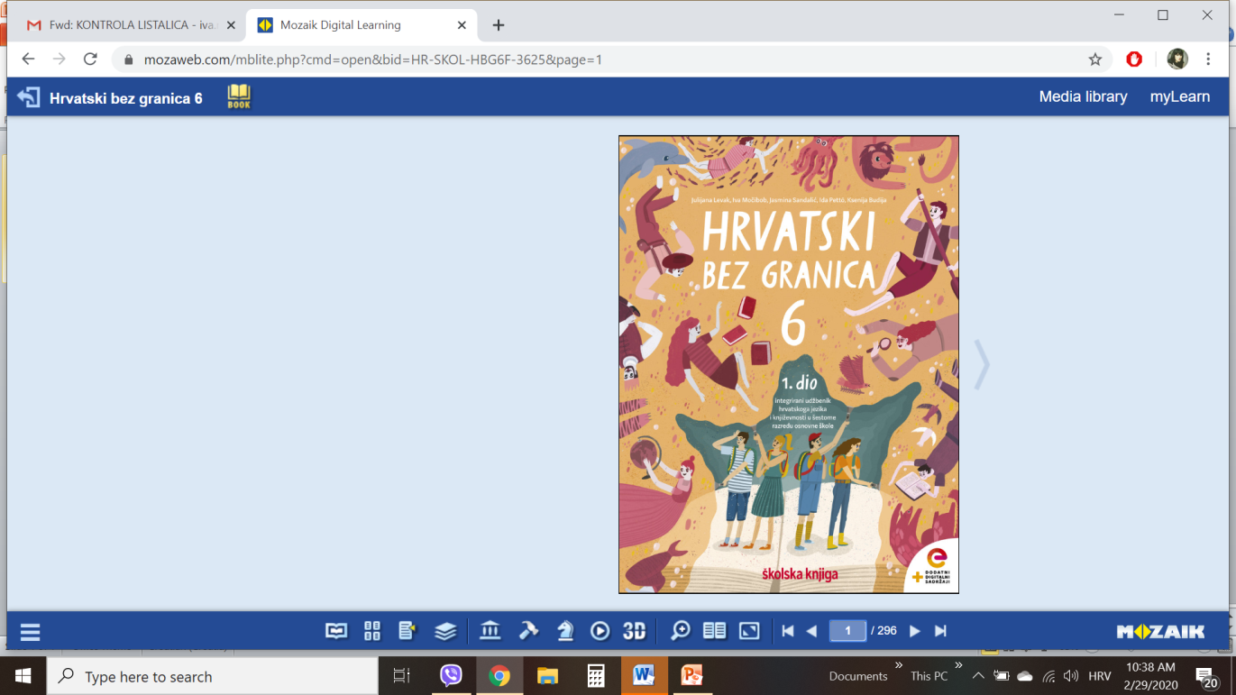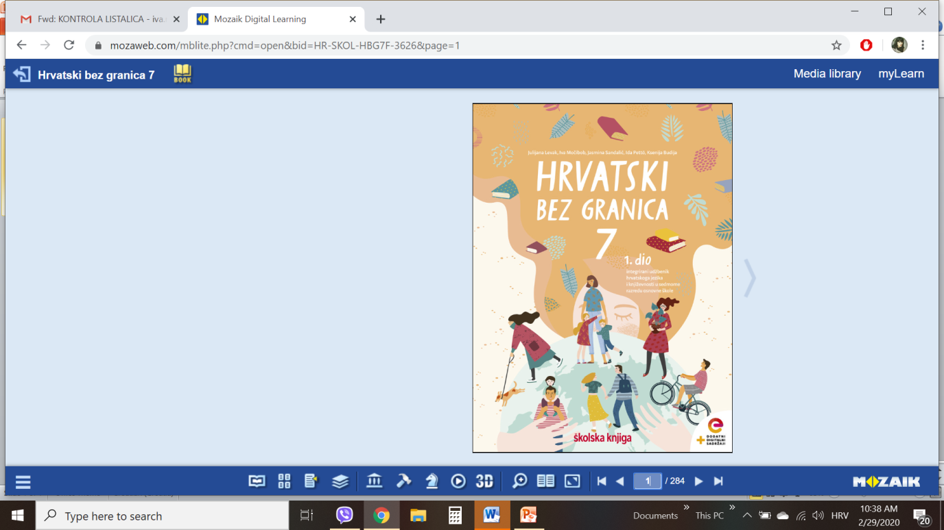

VRIJEME OSTVARIVANJA: _______________________________

BROJ SATI NASTAVE: 2 sata

Dragi učeniče / draga učenice, u satu koji slijedi ti ćeš:

- navoditi obilježja lirskoga teksta na primjeru Cesarićeve pjesme
- objašnjavati vlastito razumijevanje pjesničkih slika i prenesenoga značenja pridajući im vlastito značenje
- primjenjivati temeljna književnoteorijska znanja: navoditi obilježja misaone ili refleksivne pjesme, objašnjava simboliku oblaka u pjesmi, navoditi motive koji se nalaze u suprotnosti te izricati ideju pjesme.

Pažljivo čitaj upute u zadatcima. Aktivnosti su planirane za 2 nastavna sata. Planiraj vrijeme za svaku pojedinu aktivnost. Obavljene zadatke pošalji svojemu učitelju / svojoj učiteljici na dogovoreno mjesto i u dogovoreno vrijeme.
1. sat - KNJIŽEVNOST I STVARALAŠTVO: Dobriša Cesarić, Oblak

OPIS AKTIVNOSTI
1. aktivnost – razgovor, priprema za susret s književnim tekstom
Mnogi lijepi trenutci u životu prolaze neprimijećeno. Prisjeti se nekih trenutaka kad si zastao/zastala zadivljen/zadivljena ljepotom prizora oko sebe. Svoje odgovore zabilježi u bilježnicu.
2. aktivnost – čitanje pjesme ili slušanje audiozapisa
Danas ćeš upoznati pjesmu „Oblak“ Dobriše Cesarića. Naslov i ime autora današnje pjesme zapiši u bilježnicu iznad svoga odgovora.
Otvori 8. stranicu u udžbeniku Hrvatski bez granica 8, 2. dio (https://www.e-sfera.hr/prelistaj-udzbenik/2900355f-967b-4d8f-9a26-0899666e6938). Pročitaj pjesmu Oblak u udžbeniku ili ju uz pomoć poveznice poslušaj u digitalnome udžbeniku (https://www.e-sfera.hr/dodatni-digitalni-sadrzaji/d756c4b8-af8b-4c74-a4e4-6ea4a194093a/ ).

3. aktivnost – provjeravanje razumijevanja slušane/pročitane pjesme
Nakon slušanja zvučnoga zapisa / čitanja pjesme usmeno odgovori na pitanja u rubrici Razumijem što čitam, u udžbeniku, str. 9.

4. aktivnost – prepoznavanje književnih pojmova, rješavanje digitalnih igara
I.
U bilježnicu odgovori na pitanja iz rubrike Učim i prepoznajem književne pojmove, udžbenik, str. 9. Odredi temu i ideju pjesme. Prepiši definiciju misaone ili refleksivne pjesme.
II.
U digtalnome udžbeniku, u rubrici Umjetnost riječi odigraj tri digitalne igre (poveznica: https://www.e-sfera.hr/dodatni-digitalni-sadrzaji/d756c4b8-af8b-4c74-a4e4-6ea4a194093a/ ).

2. sat - KNJIŽEVNOST I STVARALAŠTVO: Dobriša Cesarić, Oblak

1. aktivnost – digitalne igre, stvaralački kutak
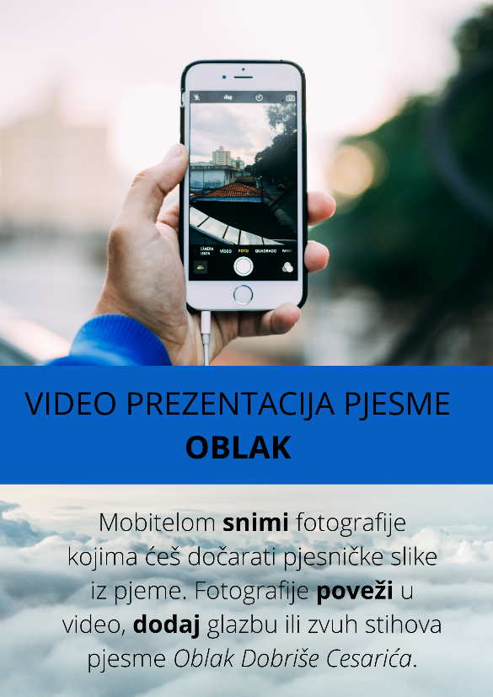
I.
U rubrici Povezujem i stvaram, u digitalnome udžbeniku (poveznica: https://www.e-sfera.hr/dodatni-digitalni-sadrzaji/d756c4b8-af8b-4c74-a4e4-6ea4a194093a/ ) nalazi se tvoj sljedeći zadatak. Pogledaj videoprezentaciju pjesme Oblak. Mobitelom snimi fotografije kojima ćeš dočarati pjesničke slike pjesme Oblak.

II.
U rubrici Povezujem i stvaram, u digitalnome udžbeniku (poveznica: https://www.e-sfera.hr/dodatni-digitalni-sadrzaji/d756c4b8-af8b-4c74-a4e4-6ea4a194093a/ ) nalazi se igra Simboli. Odigraj igru memori i zadanim riječima odredi značenje.

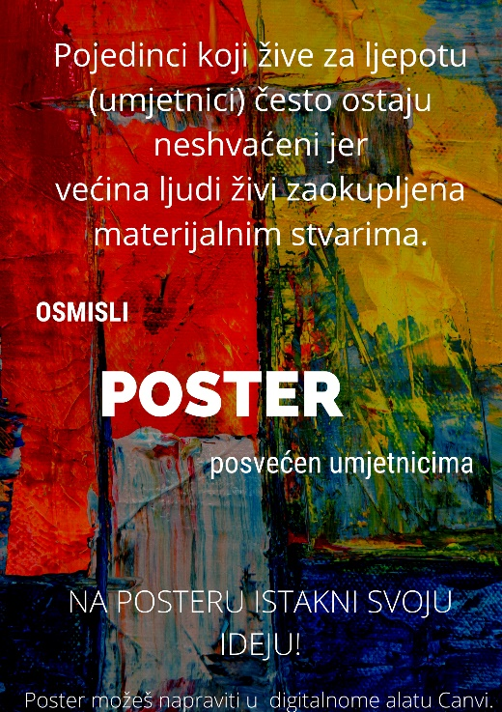
III.
Osmisli poster posvećen umjetnicima.

